Министерство образования и науки Российской Федерации
ФГБОУ ВО «Тверской государственный университет»
Факультет иностранных языков и международной коммуникации
Направление «Лингвистика»
Кафедра английского языка

РЕФЕРАТ
на тему: «Лингвистический портрет слов Факультет и Faculty»
по дисциплине «Информационные технологии в лингвистике»
Выполнила:
студентка 1 курса группы 12
дневной формы обучения
Ляшкова Дарья Васильевна
Проверила:
к.ф.н., доцент, кафедры английского языка
Масленникова Евгения Михайловна

ТВЕРЬ
2021

Содержание
Этимология слова Факультет………………………………… | 2
Этимология слова Faculty…………………………………….. | 4
Значение слова Факультет……………………………………. | 4
Значение слова Faculty………………………………………... | 5
Фразеологизмы со словом Факультет……………………….. | 6
Фразеологизмы со словом Faculty…………………………… | 6
Слово Факультет в национальном корпусе русского языка... | 6
Слово Faculty в национальном корпусе английского языка... | 9

Этимология слова Факультет.
В этимологическом словаре Г.П. Цыганенко даётся следующее толкование слова факультет
(https://nsportal.ru/sites/default/files/2014/10/28/cygank.txt). В нём под словом факультет подразумевается ‘часть, отделение вуза, где преподается определённый цикл смежных научных дисциплин’. Отмечается, что слово заимствовано из немецкого языка в XVIII от немецкого слова Fakultat факультет. По этимологическому словарю слово факультет значит ‘часть учебного заведения, которая избирается поступающим по его дарованию и по желанию’. Слово факультативный, схожее по звучанию с факультетом имеет значение ‘предоставляемый на выбор, необязательный’, образовано от французского facultativ. Первоисточником слов факультет и факультативный является латинского слово facultas, -atis, что означает возможность, способность, дар, которое является переводом греческого слова dynamis, означающее ‘сила, способность, отрасль знания’.
ФАКУЛЬТЕТ <часть, отделение вуза, где преподается определенный
цикл смежных научн. дисциплин>. Заимствовано из нем. яз. в XVIII в.
Нем. Fakultat <факультет>. По этимол. слово факультет значит <часть учебного заведения, которая избирается поступающим по его дарованию и по
желанию>. Ср. факультативный <предоставляемый на выбор, необязатель-
ный>, от франц. facultatif - тожд. Первоисточник слов факультет, факуль-
тативный - лат. facultas, -atis <возможность, способность, дар>, которое
является переводом греч. dynamis <сила>, <способность>> <отрасль зна-
ния>. Ср. от греч. dynamis термин динамика <раздел механики, изучаю-
щий движение тел>.
Этимологический словарь А. К. Шапошникова (http://www.slovorod.ru/etym-shaposhnikov/shap-f.htm ) трактует значение слова факультет как учебное, научное и административное подразделение в высшем учебном заведении, объединяющее кафедры какой-либо одной отрасли знания. Второе значение слово в данном словаре – специальное отделение вуза, занимающееся подготовкой абитуриентов или повышением квалификации специалистов. От существительного факультет образуется однокоренное прилагательное факультетский. Слово факультет известно в русском языке с Петровского времени, то есть с 1724 года. Слово факултеть отмечается в словарях с 1782 года, а смежное с ним слово факультетъ - с 1794 года. Немецкое слово Fakultät восходит из латинского Facultas, - tatis, имеющее значе-ние ‘возможность, способность, умение, дар’. Во множественном числе оно имеет форму facultates, имеющее значение состояние, имущество’.
Факультет 2 – в высшем учебном заведении: учебное, научное и административное подразделение, объединяющее кафедры какой-н. одной отрасли знания; специальное отделение вуза, занимающееся подготовкой абитуриентов или повышением квалификации специалистов; прилаг. факультетский. ▲ Изв. в рус. языке с Петровского времени (1724), факултетъ отм. в словарях с 1782 г. факультетъ – с 1794 г. ▲ Из нем. Fakultät, восходящего к лат. facultas, -tatis «возможность, способность, умение, дар», мн. ч. facultates «состояние, имущество».
Этимологический словарь русского языка, составленный М. Фасмером, определяет происхождение слова факультет следующим образом(http://endic.ru/fasmer/Fakultet-14407.html). Слово факультет образовано в русском языке в 1725 году. Хотя оно появляется через немецкий язык в XVI веке, имея форму Fakultät, которое, в свою очередь, образовано от латинского слова facultās, переводящее в буквальном смысле, как сила. Однако, латинское слово facultās заимствовано из греческого языка, в котором слово факультет имеет форму δύναμις, что дословно переводится как отрасль знания’.

факультет факульте́т род. п. -а, уже в 1725 г.; см. Смирнов 302, также у Тредиаковского. Через нем. Fakultät (уже в ХVI в.; см. Шульц I,202) из лат. facultās буквально "сила", калька греч. δύναμις в знач. "отрасль знания" (Аристотель). Этимологический словарь русского языка. — М.: Прогресс М. Р. Фасмер 1964—1973.
Этимологический словарь Н.М. Шанского (http://www.slovorod.ru/etym-shansky/shan-f.htm) трактует происхождение слова факультет следующим образом. Слово факультет заимствовано во времена Петровской эпохи из немецкого языка, от слова Fakultät, которое, в свою очередь, образовано из латинского языка, от слова Facultas, имеющее значения ‘способность, умение, сила, возможность.’ Факультет - отделение вуза, учитывающее способности и возможности студентов.
ФАКУЛЬТЕТ. Заимств. в Петровскую эпоху из нем. яз., где Fakultät < лат. facultas "способность, умение, сила", "возможность". Факультет буквально — "отделение вуза, учитывающее способности, возможности (студентов)".
Этимология слова Faculty.
В этимологическом словаре английского языка (https://www.etymonline.com/word/faculty#etymonline_v_1071) указано, что существительное faculty образовано в конце XIV века, имея значение способность, возможность, средства, ресурсы от старофранцузского faculte, имеющее значение навыки, достижения, обучение. (В современном французском факультет имеет форму faculté). Однако, в словаре написано, что слово факультет зародилось в латинском языке от слова facultas, что означает ‘сила, способность, способность, возможность; достаточное количество, изобилие, богатство’. Словосочетание отрасль знания было образовано из старофранцузского в XIV веке (однако, в конце XII века оно было засвидетельствовано в англо-латинском языке) из понятий ‘способность к знанию’ или ‘совокупность людей’. Эти слова использовались людьми, которые наделены особыми профессиональными полномочиями. Первоначально каждая кафедра называлась факультетом; данное слово употреблялось в отношении всего преподавательского состава или всего колледжа, начало употребления датируется 1767 годом. Латинские слова facultas и facilitas изначально были разными формами одного и того же слова, однако последнее, очевидно, было схоже с похожим прилагательным, имеющим смысл «легкость», так оно и сохранило этот смысл.
faculty (n.)
late 14c., "ability, opportunity, means, resources," from Old French faculte "skill, accomplishment, learning" (14c., Modern French faculté) and directly from Latin facultatem (nominative facultas) "power, ability, capability, opportunity; sufficient number, abundance, wealth," from *facli-tat-s, from facilis "easy to do," of persons, "pliant, courteous, yielding," from facere "to do" (from PIE root *dhe- "to set, put").Academic sense "branch of knowledge" (late 14c.) was in Old French and probably was the earliest in English (it is attested in Anglo-Latin from late 12c.), on notion of "ability in knowledge" or "body of persons on whom are conferred specific professional powers." Originally each department was a faculty; the use in reference to the whole teaching staff of an entire college dates from 1767. Related: Facultative. The Latin words facultas and facilitas "were originally different forms of the same word; the latter, owing to its more obvious relationship to the adj., retained the primary sense of 'easiness', which the former had ceased to have before the classical period." [OED]
Значение слова ФАКУЛЬТЕТ
В. И Даль не растолковывает значение слова факультет в своём словаре.
С. И. Ожегов определяет факультет как существительное мужского рода со значением ‘учебное, научное и административное подразделение в высшем учебном заведении, объединяющее кафедры какой-нибудь одной отрасли знания. С данным значением слова в словаре есть примеры «биологический факультет университета», «рабочий факультет». Помимо этого значения, в словаре Ожегова есть еще одно значение ‘специальное отделение вуза, занимающееся подготовкой абитуриентов или повышением квалификации специалистов’. В данном значении есть такие примеры употребления слова, как «подготовительный факультет», «факультет повышения квалификации».
ФАКУЛЬТЕТ, -а, м. 1. В высшем учебном заведении: учебное, научное и административное подразделение, объединяющее кафедры какой-и. одной отрасли знания. Биологический ф. университета. Рабочий ф. (рабфак). 2. Специальное отделение вуза, занимающееся подготовкой абитуриентов (во 2 знач.) или повышением квалификации специалистов. Подготовительный ф. Ф. повышения квалификации (ФПК). II прил. факультетский, -ая, -ое.
Значение слова FACULTY
В онлайн словаре «Macmillan Dictionary. Free English Dictionary and Thesaurus» ( https://www.macmillandictionary.com ) даётся несколько определений слова faculty, ‘факультет’- кафедра или группа кафедр в университете.
В словарной статье приводятся следующие примеры сочетаемости слова с существительными: the Faculty of Medicine; the Law Faculty.
Следующее определение слова ‘faculty’ - все преподаватели в университете, колледже или школе. В данном значении в словарной статье приведён следующий пример использования слова с существительными: a meeting for students, faculty, and administrators.
В статье даётся еще одно понятие слова ‘ faculty’ - естественная физическая или умственная способность, которой обладает большинство людей.
В качестве примера приводятся примеры использования с данным значением слова: the faculty of speech (как факультет). He had not lost his mental faculties (умственные способности (яспособность ясномыслить)). For the moment her critical faculties seemed to have deserted her (критические способности (яспособность принимать суждения о вещах)). Mrs Findlay was in full possession of all her faculties.( быть в полном владении факультетов (всенормальные умственные и физическиеспособности ).
В онлайн словаре «Oxford Learner's Dictionaries» (https://www.oxfordlearnersdictionaries.com ) слово faculty ‘факультет’ определяется следующим образом: это отдел или группа смежных отделов в колледже или университете: the Faculty of Arts. Кроме того, в данном словаре приводится еще одно значение этого слова: факультет – все преподаватели на факультете колледжа или университета: faculty members. Существует ещё одно интересное значение, содержащееся в словарной статье к слову faculty: его определяют как все умственные или физические способности, с которыми рождается человек: the faculty of sight. Словом faculty также называют определённую способность делать что-либо: the faculty of understanding complex issues.
Онлайн словарь «Cambridge Dictionary» ( https://dictionary.cambridge.org ) приводит следующие значения слова faculty: оно может означать: конкретный отдел в колледже или университете, или преподавателей в этом отделе; все учителя в школе или колледже; естественную способность слышать, видеть, думать, двигаться и т.д. С последним значением приводится также и пример использования слова: The intellectual faculties contained the powers of perceiving, comparing, judging, reasoning, and generally being acquainted with the laws of the universe.
В онлайн словаре «Longman Dictionary Online» (https://www.ldoceonline.com/dictionary/faculty ) приводятся определения слова факультет, схожие с теми, которые даются предыдущими онлайн-словарями: это и отдел или группа связанных между собой отделов в университете, колледже или школе( Для выражения данного значения часто используется падежная конструкция ‘the faculty of smth’: the Faculty of Law). Мы вновь встречаемся со значением слова faculty, отражающим всех учителей в университете. Здесь также приводится значение слова faculty, соотносимое с естественной способностью, такой как видеть, слышать или ясно мыслить. Авторы данной статьи подчеркивают, что данные способности упоминаются только в значении полного владения способностями. Также здесь можно встретить такое значение слова, как конкретный навык, который есть у людей, синоним этому навыку служит слово талант. В таком значении используется конструкция “faculty for”: (faculty for absorbing information.) В ней также приводятся примеры сочетаемости слова faculty с прилагательными: history ‘representatives from the history faculty’, individual ‘Further information about admissions to individual faculties as well as general course descriptions are contained in the later faculty sections’, supportive ‘He has found supportive faculty and administrators; he has found, in his words, my own place’. В статье приводятся и примеры использования слова с существительным half ‘Nearly half the faculty turned out to show their support’ и глаголом affiliate/affiliated ‘The largest of them are also the country's teaching hospitals, affiliated to the faculties of medicine in the universities’. Кроме того, в статье указано, что слово факультет образовано от старого французского слова faculté, которое в свою очередь образовано от латинского слова facultas.
Фразеологизмы со словом Факультет.
В словаре Даля нет фразеологизмов.
Фразеологизмы со словом Faculty.
Слово Факультет в основном корпусе «Национального корпуса русского языка» ( https://ruscorpora.ru/new/search-main.html ) показали, что со словоформой факультет в нём имеется 1 477 документов, где словоформа получила 2 526 вхождений. Объём всего «Национального корпуса русского языка» составляет 124566 документов и 321783495 слов. На рисунке 1 показана частотность словоформы факультет в основном корпусе «Национального корпуса русского языка» за период с 1800 г. по 2019 г.
Пики частотности употребления словоформы факультет в русском языке приходятся на 1825, 1854, 1950, 2013 годы. Резкое повышение в уровне употребления словоформы факультет начинается с 1958 года, что может заведения быть связано с повышением образования и поступлением в высшие учебные.

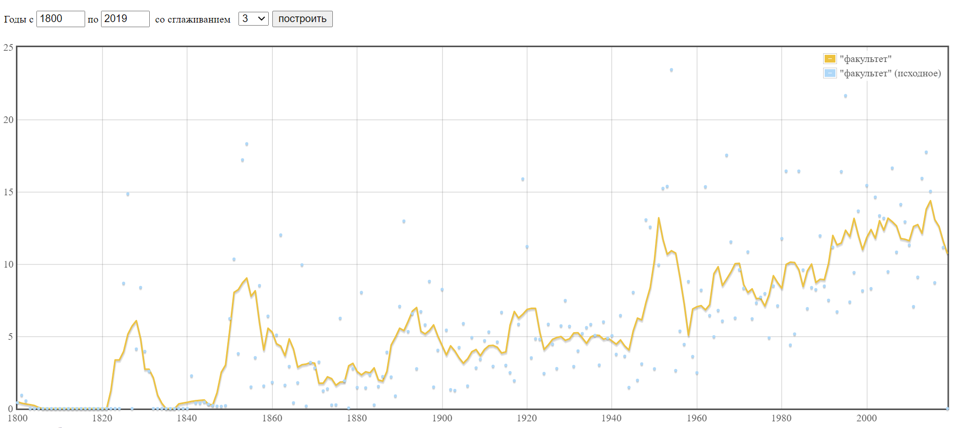
Рис. 1. Частотность словоформы факультет в основном корпусе «Национального корпуса русского языка (1800-2019)

В поэтическом подкорпусе «Национального корпуса русского языка», где объём корпуса составляет 89124 документа с общим количеством 12407 747 слов, словоформа ребёнок встречается в 16 документах и имеет 19 вхождений. На рисунке 2 показана частотность словоформы факультет в поэтическом корпусе «Национального корпуса русского языка» (1800-2019). Наиболее частотное употребление словоформы факультет приходится на 1970 год: это стихотворение «Встреча с Таном» Мартынова Л. Н. (1905 г.р.), которое было опубликовано в 1967 году. Впервые словоформа факультет было употреблено в 1816 году.
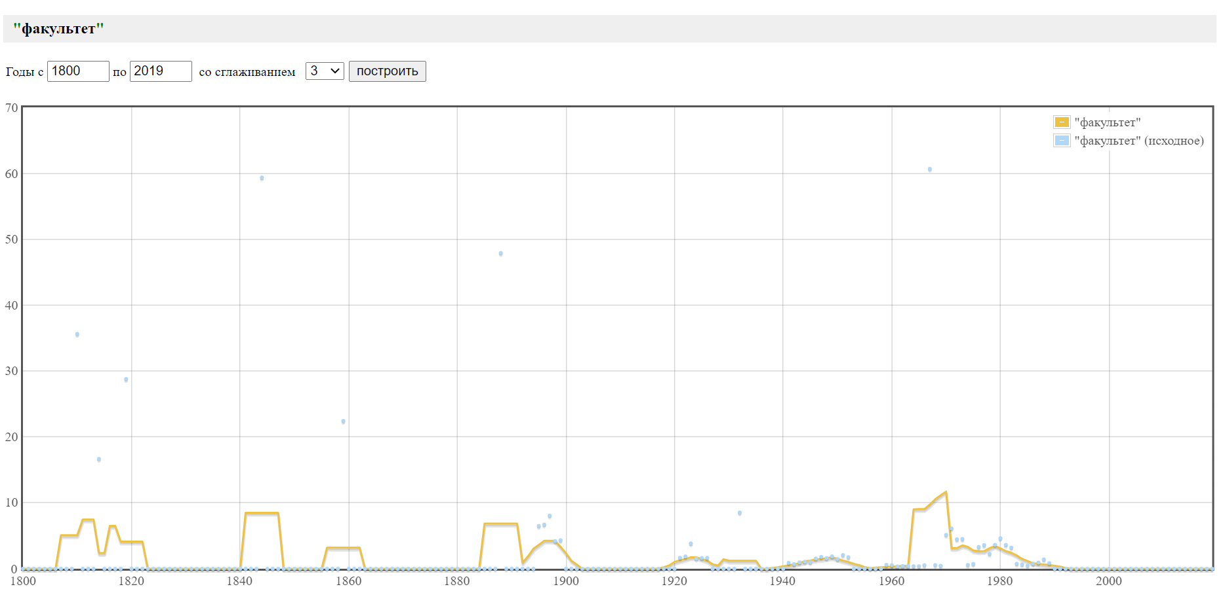

Рис. 2. Частотность словоформы факультет в поэтическом корпусе «Национального корпуса русского языка (1800-2019)
Согласно поэтическому подкорпусу «Национального корпуса русского языка» в левом контексте как определения к факультету употребляются следующие прилагательные: словесный, беспокойный, важный, целый.
Газетный подкорпус НКРЯ приводит следующее количественное распределение употреблений словоформы факультет: объём всего корпуса насчитывает 986924 документа 332645828 слов. При этом словоформа факультет была зафиксирована в 2 978 документах и получила 3 690 вхождений. На рисунке 3 показана частотность употребления словоформы факультет в устном подкорпусе НКРЯ (2000 – 2019), основные пики которой приходится на 2001 год. Так, мы встречаем употребление данной словоформы в статье «Самые завидные женихи России» (http://www.kp.ru/daily/22458/14278/print/) (дата публикации - 2001.12.21) : «Окончил экономический факультет МГУ, сейчас учится в магистратуре МГИМО.; 39 лет, за плечами ― престижный факультет МГИМО (внешняя экономика), по слухам ― сказочно богат.; Она в совершенстве владеет русским языком, окончила факультет социологии МГУ. Данные не позволяют построить график.
Результаты поиска в мультипарке НКРЯ показывают, что он включает 18 документов и 201620 слов. Сама словоформа содержится в 3 документах и имеет 3 вхождения. Её употребление мы можем обнаружить в пьесе А.П. Чехова «Дядя Ваня» (год создания спектакля – 1894) и в спектакле по этому же произведению авторства О.Ефремова (1988): «[Серебряков (Давыдов Владлен Семёнович), муж] Ну/ ну/ на что мне твой Астров? Он столько же понимает в медицине/ как я в астрономии.
[Соня (Лисовская Янина Константиновна), жен] Ну не выписывать же сюда для твоей подагры целый медицинский факультет.
[Серебряков (Давыдов Владлен Семёнович), муж] Я с этим юродивым даже и разговаривать не желаю.
[Соня (Лисовская Янина Константиновна), жен] Это как угодно. Мне всё равно.»
Словоформа ребёнок присутствует в этой же реплике в экранизации по этой же драме режиссёров Г. Товстоногов и Е. Макарова (год создания – год создания спектакля – 1986.)
Слово faculty в национальном корпусе английского языка.
Данные о частотности словоформы ‘faculty’ в национальных корпусах английского языка.
Данные о частотности словоформы ‘faculty’ были получены при помощи программы «Books Ngram Viewer» от компании «Google» (https://books.google.com/ngrams/graph?content=faculty&year_start=1900&year_end=2019&corpus=28&smoothing=3&direct_url=t1%3B%2Cfaculty%3B%2Cc0 ). По корпусу «English 2019» наблюдается резкий подъём в уровне частотности употребления данной словоформы в 1971 году. После 1971 года начинается спад данной тенденции.
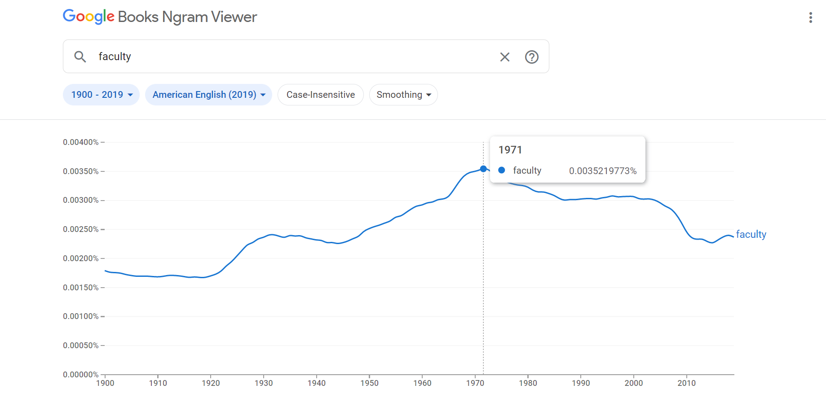

Рис. 3. Частотность словоформы faculty в корпусе «English 2019» программы «Books Ngram Viewer»

Как показывают данные, употребления в единственном числе (faculty) и во множественном числах(faculties) находятся по пикам частотности на разных уровнях, превалирует употребление данной словоформы в единственном числе (см. рис. 4)
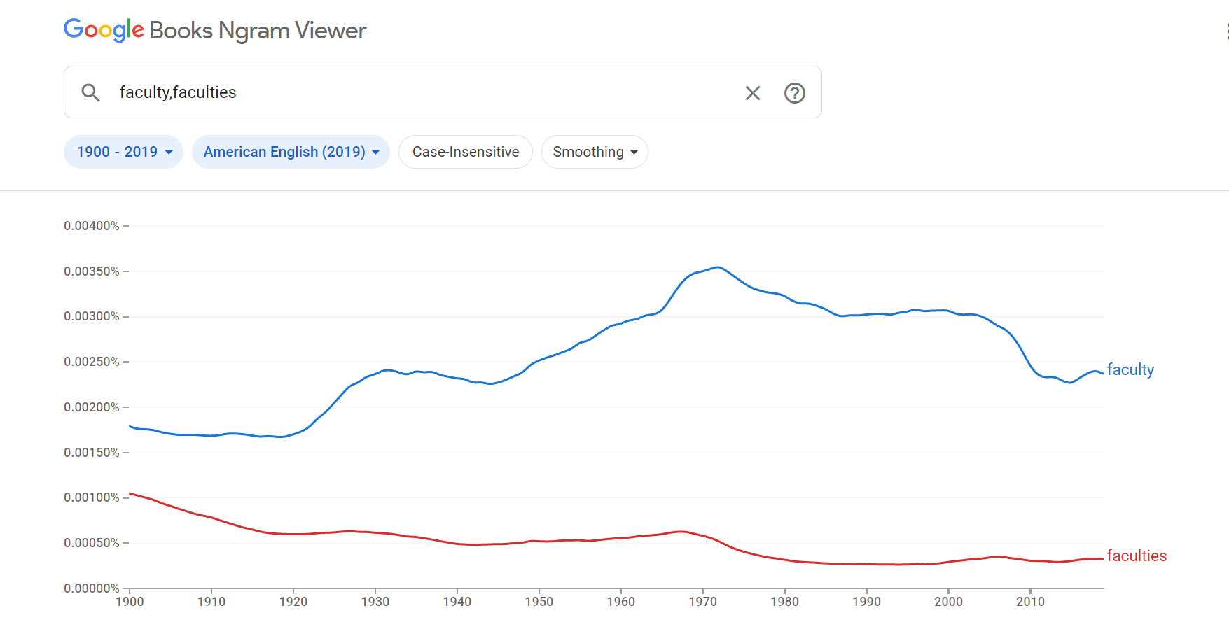
Рис. 4. Частотность словоформ ‘faculty’ и ‘faculties’ в корпусе «English 2019» программы «Books Ngram Viewer»
В подкорпусе «English Fiction» преобладает по частотности употребления также форма единственного числа.

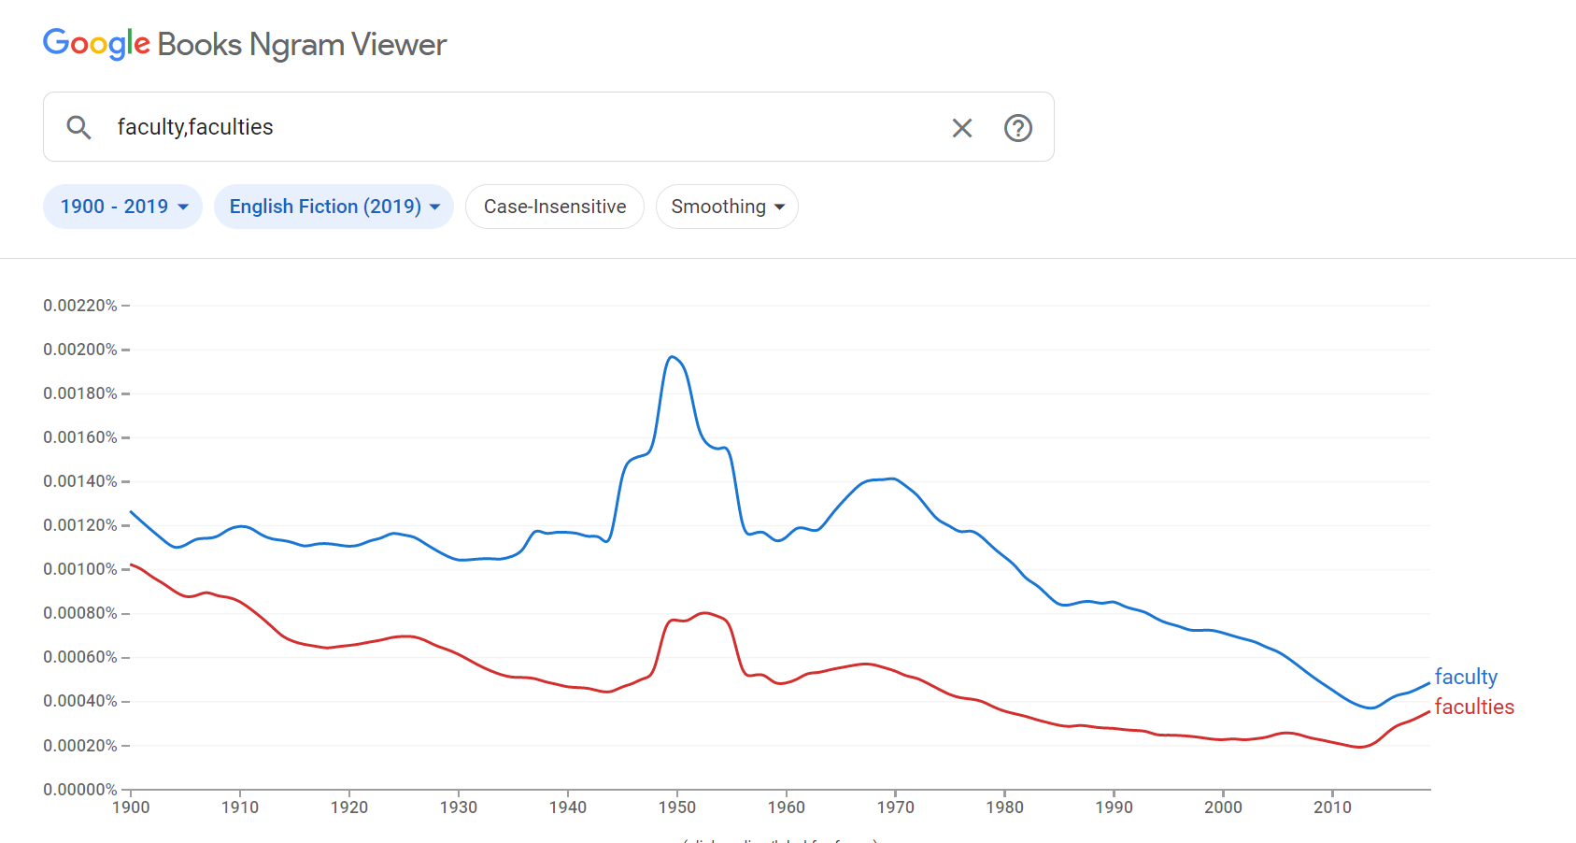

Рис. 5. Частотность словоформ ‘child’ и ‘children’ в корпусе «English Fiction» программы «Books Ngram Viewer»
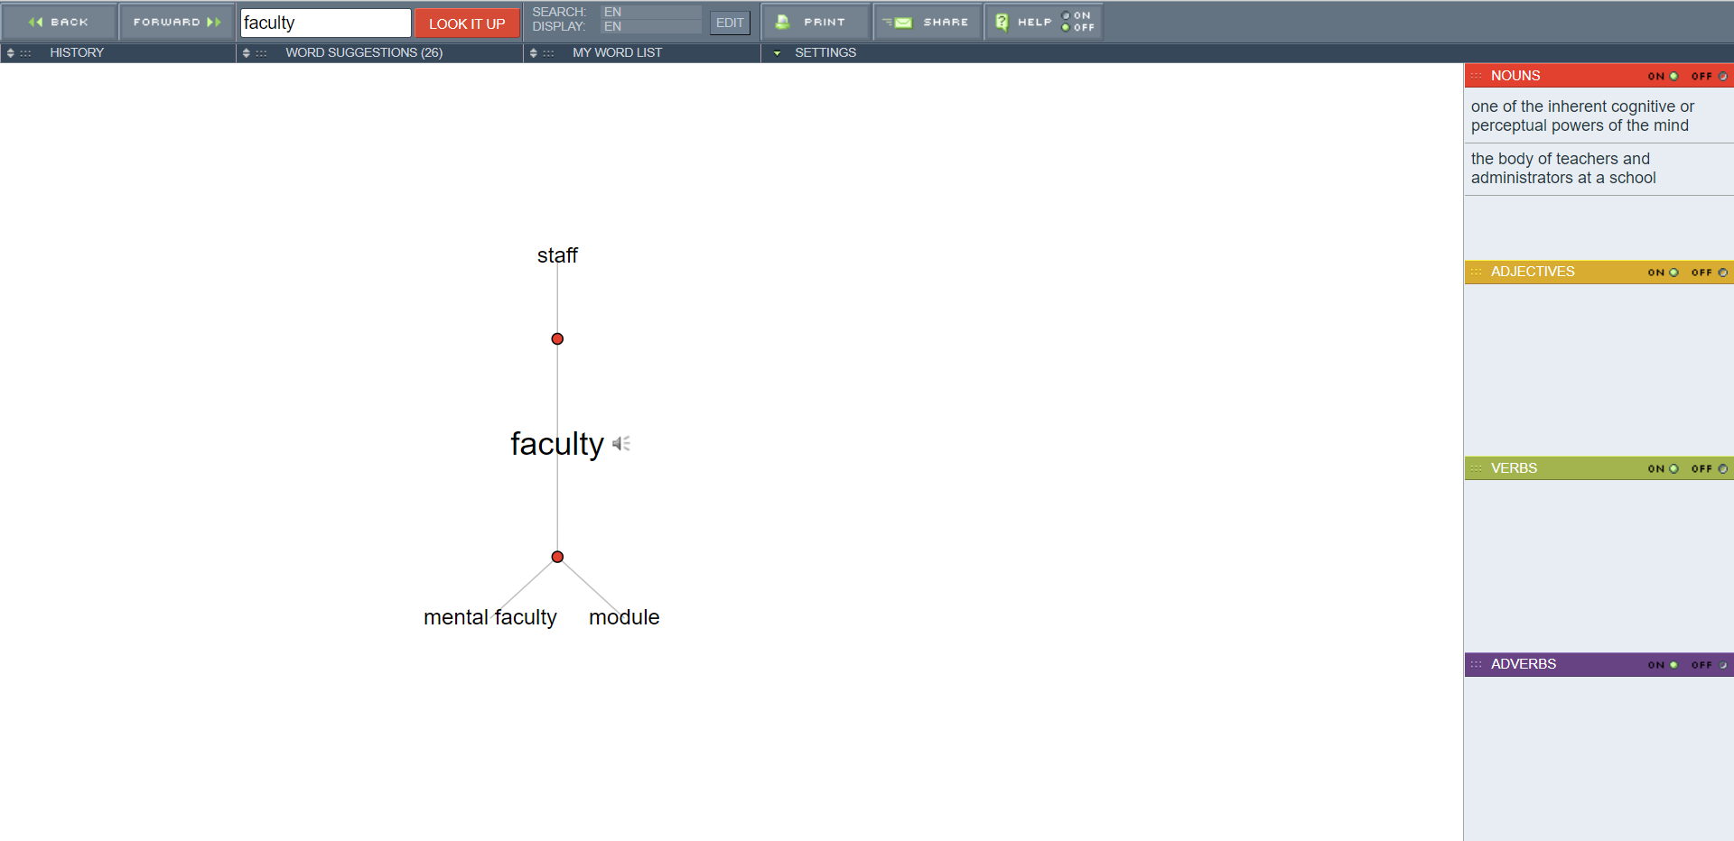
Программа под названием «Visual Thsaurus» (https://www.visualthesaurus.com/) позволяет построить семантические сети для слов английского языка. Так, слово ‘faculty’ связано с 3 словами: ‘staff’, ‘mental faculty’, ‘module’.
Список используемой литературы
Макс Фасмер. Этимологический словарь русского языка. Т. I–IV. Перевод с немецкого О. Н. Трубачева, с дополнениями. Под ред. и с предисловием проф. Б. А. Ларина. Первое русскоязычное издание - М., 1964–1973; второе – 1986–1987.
Г. П. Цыганенко Этимологический словарь Русского языка. Киев, 1989.
Этимологический словарь современного русского языка / Сост. А. К. Шапошников: в 2 т.
Н. М. Шанский, Т. А. Боброва. Школьный этимологический словарь русского языка. 1-е? изд. - 1994; 2-е? изд. - М.: Дрофа, 2000, 399? с.; 3-е изд., испр. - Москва: Дрофа, 2004.
Британский национальный корпус (BNC)
Британский национальный корпус в версии Марка Дэвиса (BYU-BNC)
Macmillan Dictionary | Free English Dictionary and Thesaurus. – URL: https://www.macmillandictionary.com (Дата обращения: 14.04.2021)
Oxford Learner's Dictionaries. – URL: https://www.oxfordlearnersdictionaries.com (Дата обращения: 14.04.2021)
Cambridge Dictionary. – URL: https://dictionary.cambridge.org (Дата обращения: 14.04.2021)
Longman Dictionary Online. – URL: https://www.ldoceonline.com/dictionary/faculty (Дата обращения: 30.04.2021)
Исторический корпус американского английского (COHA)
8. Т.
Национальный корпус русского языка. – URL: https://ruscorpora.ru/new/search-main.html
Газета «Комсомольская правда». – URL:
http://www.kp.ru/daily/22458/14278/print/
Л. Н. Мартынов «Встреча с Таном» 1967г.
Корпус современного американского английского (COCA). URL - https://www.english-corpora.org/coca/ (Дата обращения - 12.05.2021)

